温馨提示：
此题库为Word版，请按住Ctrl,滑动鼠标滚轴，调节合适的观
看比例，点击右上角的关闭按钮可返回目录。
考点9 非金属元素单质及其化合物
一、选择题
1.（2011·重庆高考·6）“化学，让生活更美好”，下列叙述不能直接体现这一主旨的是
A.风力发电，让能源更清洁 B.合成光纤，让通讯更快捷
C.合成药物，让人类更健康 D.环保涂料，让环境更宜居
【思路点拨】解答本题时应注意所给选项必须能直接体现化学物质对生活的改善。
【精讲精析】选A。A项风力发电，是将风能转变为机械能，然后机械能再转化为电能，因此，它不能直接体现化学对生活的改善，故A错误；B项光纤是化学物质SiO₂，光纤的使用使通讯行业得到了迅猛发展，B项正确；C项有机合成药物，每年以上百万种的速度发展，保障了我们的健康，C项正确；D项环保涂料属于有机物，它为我们生活增光添彩，D项正确。
二、非选择题
2.（2011·重庆高考·29）臭氧是一种强氧化剂，常用于消毒、灭菌等。
（1）O₃与KI溶液反应生成的两种单质是___________和_________.（填分子式）
（2）O₃在水中易分解，一定条件下，O₃的浓度减少一半所需的时间（t）如表所示。已知：O₃的起始浓度为0.021 6 mol/L。
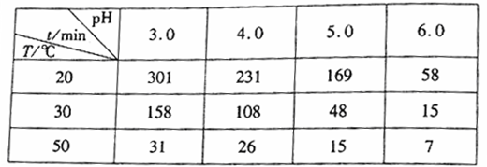
①pH增大能加速O₃分解，表明对O₃分解起催化作用的是___________。
②在30℃、pH=4.0条件下，O₃的分解速率为__________ mol/(L·min)。
③据表中的递变规律，推测O₃在下列条件下分解速率依次增大的顺序为______.（填字母代号）
a. 40℃、pH=3.0 b. 10℃、pH=4.0 c. 30℃、pH=7.0
（3）O₃ 可由臭氧发生器（原理如图）电解稀硫酸制得。
①图中阴极为_____(填“A”或“B”)，其电极反应式为_____。
②若C处通入O ₂ ，则A极的电极反应式为_____。
③若C处不通入O ₂ ，D、E处分别收集到L和有L气体(标准状况)，则E处收集的气体中O ₃ 所占的体积分数为_____。(忽略 O ₃ 的分解)
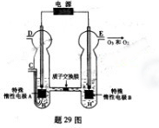
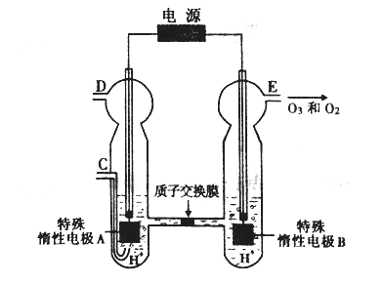
【思路点拨】（1）利用公式：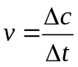计算O₃的化学反应速率；
（2）电解稀硫酸的实质是电解水，利用电子转移守恒计算O₃的体积分数。
【精讲精析】
（2）利用公式：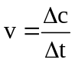= 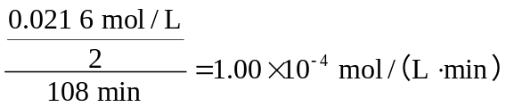
（3）电解稀硫酸的实质是电解水：①A极反应：2H⁺ + 2e⁻ ==== H₂↑；
②若C处通入氧气，在A极上O₂得电子，再与H⁺作用生成H₂O；
③若C处不通入氧气，D处产生的是氢气，E处产生O₂和O₃，设O₂的物质的量为m mol，O₃ 的物质的量为n mol，根据电子转移守恒可得：
4m + 6n = 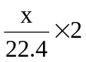又 ：m + n = 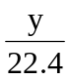，可得n =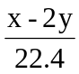，进而可得O₃ 的体积分数=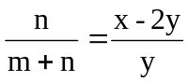
答案：（1）I₂ O₂ （2）①OH⁻ ②1.00× 10⁻⁴ ③b、a、c
（3）①A 2H⁺ + 2e⁻ ==== H₂↑ ②O₂+4H⁺+4e⁻ ==== 2H₂O ③（x-2y）/y
关闭Word文档返回原板块。

